Евсеенко Виктория Павловна ФИТ-3 ПОИТ-4(2)
Лабораторная работа №6
Задание 1.
Напишите ассемблерный код с применением команд BTS или BTR, демонстрирующий реализацию механизма синхронизации двух потоков одного процесса и поясните его работу.

Скриншот программы OS06_01 | 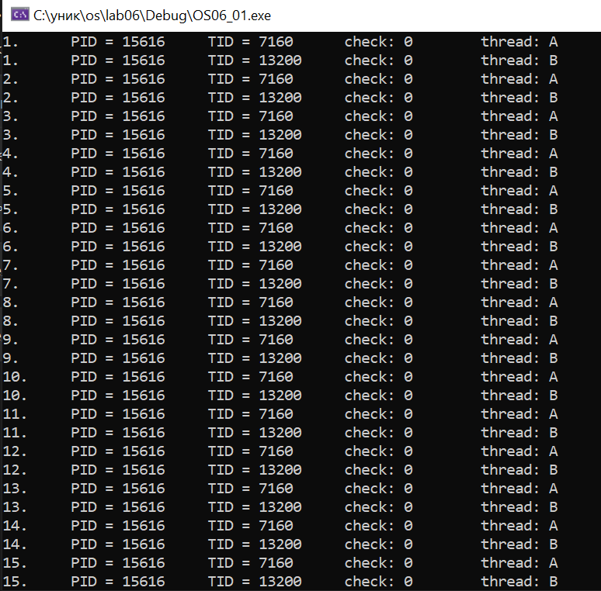  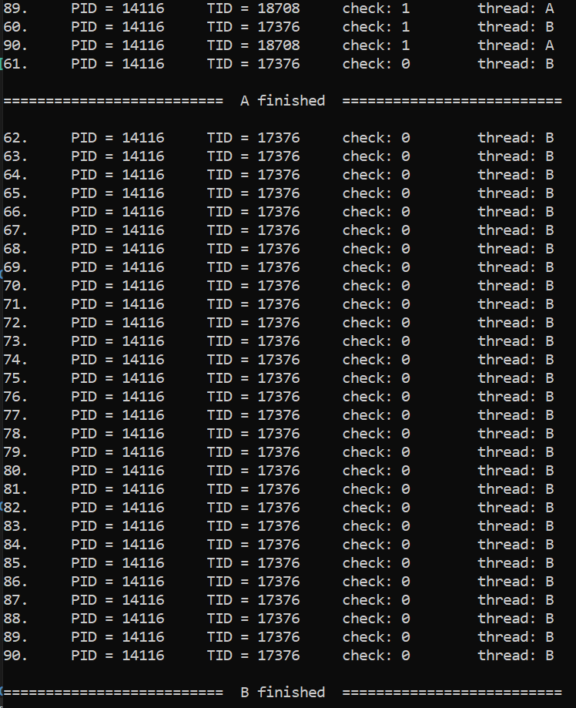
Задание 2. Разработайте приложение OS06_02, запускающее два дочерних потока A и B.
Все потоки выполняют циклы в 90 итераций, выводящие имена потоков и номера итерации с задержкой в 0.1 сек.
Приложение OS06_02 синхронизирует выполнение потоков main, A и B с помощью механизма critical section.
Синхронизация должна обеспечивать поочередное выполнение итераций цикла с 30 по 60 в каждом потоке.
Скриншот запуска | 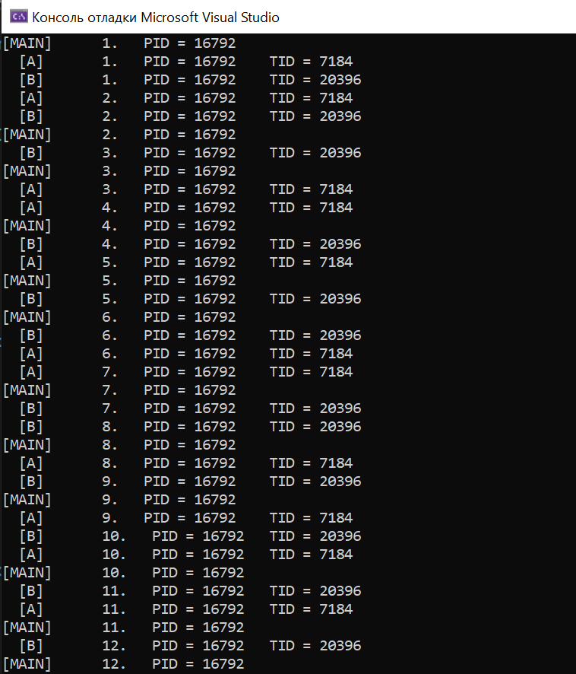
Задание 3. Разработайте приложение OS07_03, запускающее два дочерних процесса OS07_03A и OS07_03B с выводом в отдельные консоли.
Все процессы выполняют циклы в 90 итераций, выводящие имена процессов и номера итерации с задержкой в 0.1 сек.
Приложение OS07_03 синхронизирует выполнение процессов OS07_03, OS07_03A и OS07_03B с помощью механизма mutex.
Синхронизация должна обеспечивать поочередное выполнение итераций цикла с 30 по 60.
Один из дочерних процессов | #include <iostream>  #include <Windows.h>  int main()  {  int pid = GetCurrentProcessId();  HANDLE mutex = OpenMutex(SYNCHRONIZE, FALSE, L"OS06_03");  for (int i = 1; i <= 90; ++i)  {  if (i == 30)  WaitForSingleObject(mutex, INFINITE);  else if (i == 60)  ReleaseMutex(mutex);  printf("[OS06_03A]\t%d. PID = %d\n", i, pid);  Sleep(100);  }  CloseHandle(mutex);  }
Скриншот запуска | 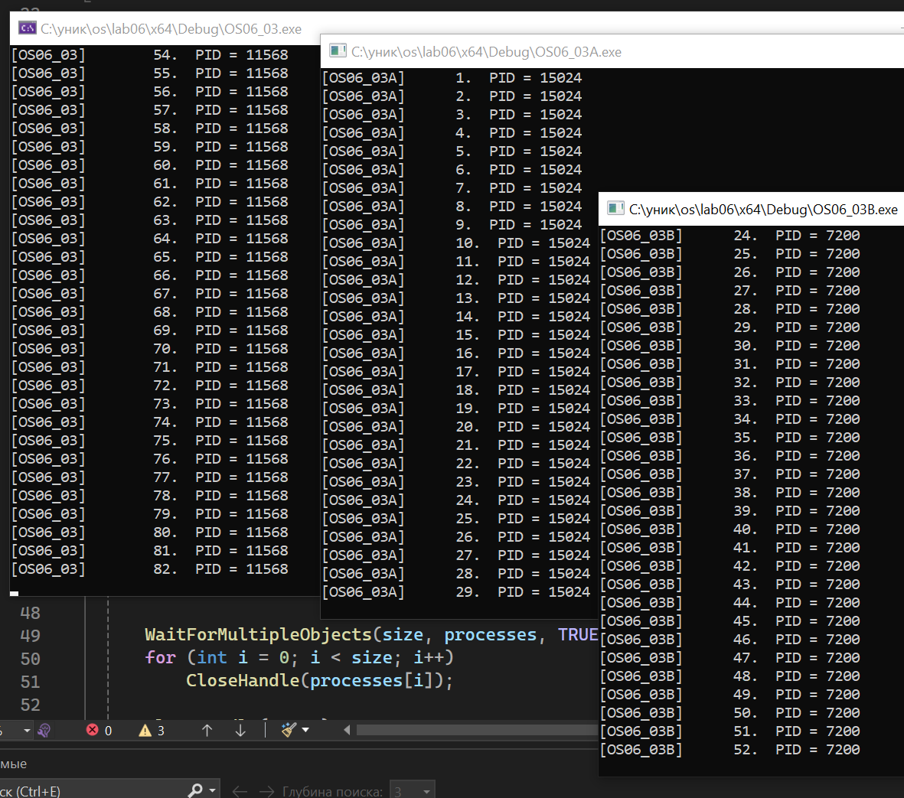

Задание 4. Разработайте приложение OS07_04, запускающее два дочерних процесса OS07_04A и OS07_04B с выводом в отдельные консоли.
Все процессы выполняют циклы в 90 итераций, выводящие имена процессов и номера итерации с задержкой в 0.1 сек.
Приложение OS07_04 синхронизирует выполнение процессов OS07_04, OS07_04A и OS07_04B с помощью механизма semaphore.
Синхронизация должна обеспечивать поочередное выполнение итераций цикла с 30 по 60 одного (любого) процесса и двух других процессов. Другими словами, итерации с 30 по 60 должны одновременно выполняться только в двух из трех процессов.
Скриншот запуска | 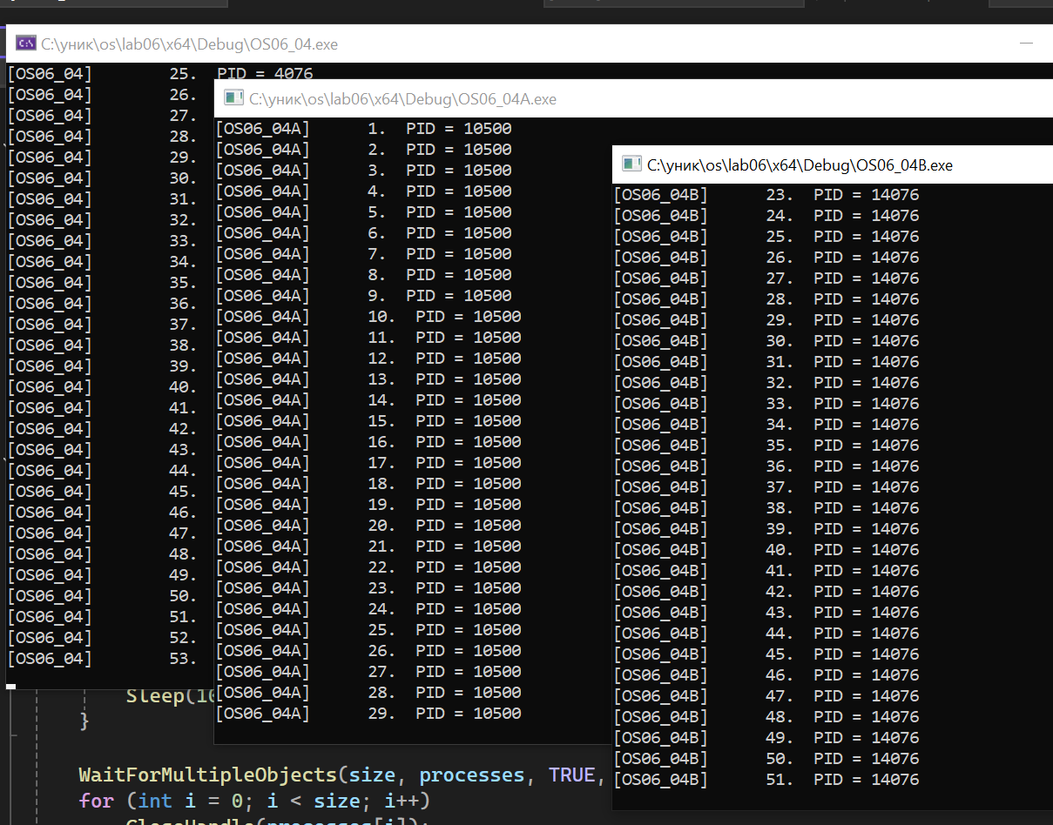

Задание 5. Разработайте приложение OS07_05, запускающее два дочерних процесса OS07_05A и OS07_05B с выводом в отдельные консоли.
Все процессы выполняют циклы в 90 итераций, выводящие имена процессов и номера итерации с задержкой в 0.1 сек.
Приложение OS07_05 синхронизирует выполнение процессов OS07_05, OS07_05A и OS07_05B с помощью механизма event.
Синхронизация должна обеспечивать выполнение приложения в два этапа:
- выполнение итераций с 1 по 15 процесса OS07_05;
- одновременное выполнение всех трех процессов: OS07_05 – продолжает выполнение итераций; процессы OS07_05A и OS07_05B выполняются начиная с первой итерации.
Скриншот запуска | 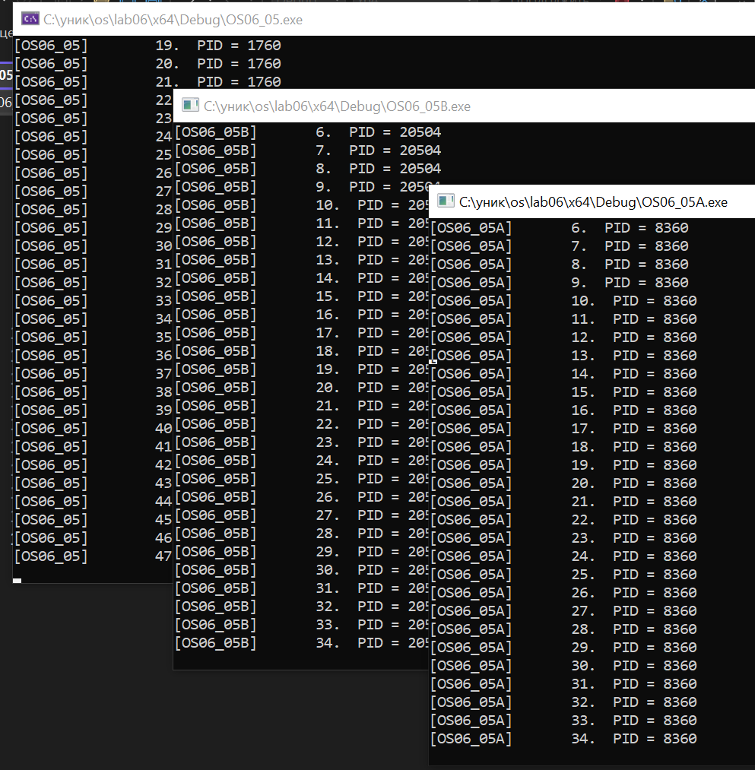

Задание 6. Разработайте приложение OS06_06, запускающее два дочерних потока A и B.
Все потоки выполняют циклы в 90 итераций, выводящие имена потоков и номера итерации с задержкой в 0.1 сек.
Приложение OS06_06 синхронизирует выполнение потоков main, A и B с помощью механизма mutex.
Синхронизация должна обеспечивать поочередное выполнение итераций цикла с 30 по 60 в каждом потоке.
Скриншот запуска | 